中国银保监会消费者权益保护局关于2019年保险消费投诉情况的通报
银保监消保发〔2020〕2号
各银保监局、保险公司：
现将2019年保险消费投诉总体情况、投诉量突出的保险公司和反映的主要问题等通报如下：
一、总体情况
2019年，中国银保监会及其派出机构共接收涉及保险公司的保险消费投诉93719件，同比增长5.95%。其中，保险合同纠纷投诉88745件，同比增长2.61%，占投诉总量的94.69%；涉嫌违法违规投诉4974件，同比增长153.39%，占投诉总量的5.31%。
（一）涉及保险合同纠纷投诉情况。
2019年，中国银保监会及其派出机构接收并转保险公司处理的保险合同纠纷投诉88745件。其中，涉及财产保险公司48789件，较上年增长1.02%，占比54.98%；涉及人身保险公司39956件，较上年增长4.61%，占比45.02%。
财产保险公司合同纠纷投诉量居前的为：人保财险9674件，同比增长4.25%；平安财险6396件，同比下降6.80%；众安在线3728件，同比增长74.61%；太平洋财险2730件，同比下降9.21%；大地财险2528件，同比增长39.13%。
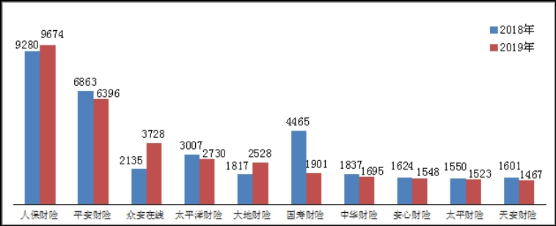
图一 保险合同纠纷投诉量前10位的财产保险公司（单位：件）
人身保险公司合同纠纷投诉量居前的为：平安人寿8476件，同比增长70.03%；中国人寿4685件，同比下降34.33%；太平洋人寿4349件，同比增长15.60%；新华人寿3017件，同比下降17.18%；泰康人寿2958件，同比下降0.80%。
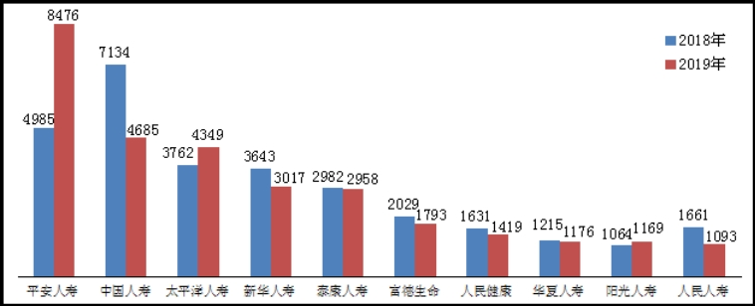
图二 保险合同纠纷投诉量前10位的人身保险公司（单位：件）
（二）涉嫌违法违规投诉情况。
2019年，中国银保监会及其派出机构接收由监管机构负责处理的保险公司涉嫌违法违规投诉4974件。其中，涉及财产保险公司974件，占比19.58%；涉及人身保险公司4000件，占比80.42%。
财产保险公司涉嫌违法违规投诉量居前的为：易安财险309件，同比增长15350.00%；中华财险160件，同比增长1500.00%；安心财险101件，同比增长910.00%；平安财险83件，同比增长62.75%；人保财险68件，同比下降22.73%。
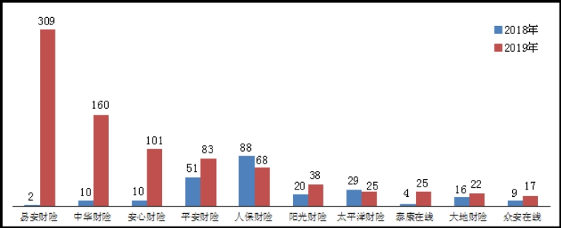
图三 涉嫌违法违规投诉量前10位的财产保险公司（单位：件）
人身保险公司涉嫌违法违规投诉量居前的为：平安人寿2180件，同比增长701.47%；中国人寿320件，同比下降1.23%；太平洋人寿218件，同比增长68.99%；泰康人寿146件，同比增长17.74%；招商信诺142件，同比增长1083.33%。
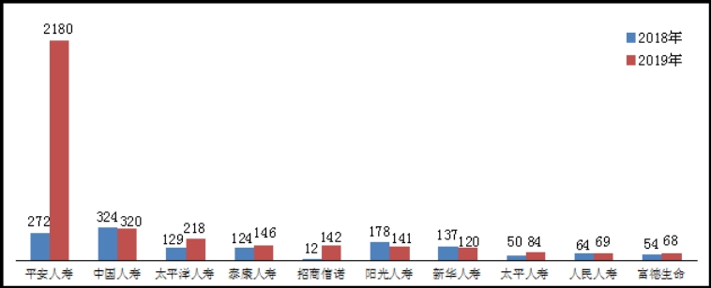
图四 涉嫌违法违规投诉量前10位的人身保险公司（单位：件）
二、投诉与业务量对比情况
（一）财产保险公司。
2019年，财产保险公司亿元保费投诉量中位数为5.86件/亿元。其中，亿元保费投诉量居前的为：易安财险119.51件/亿元；安心财险60.61件/亿元；阳光信保55.87件/亿元；泰康在线27.72件/亿元；众安在线25.59件/亿元。
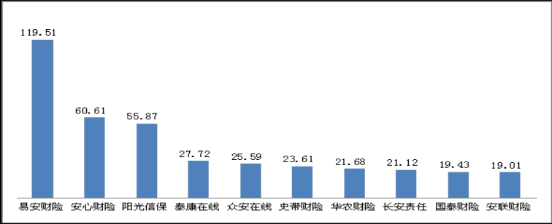
图五 亿元保费投诉量前10位的财产保险公司（单位：件/亿元）
2019年，财产保险公司万张保单投诉量中位数为0.57件/万张。其中，万张保单投诉量居前的为：苏黎世29.12件/万张；日本兴亚4.61件/万张；长安责任2.97件/万张；华农财险2.61件/万张；阳光农险2.49件/万张。
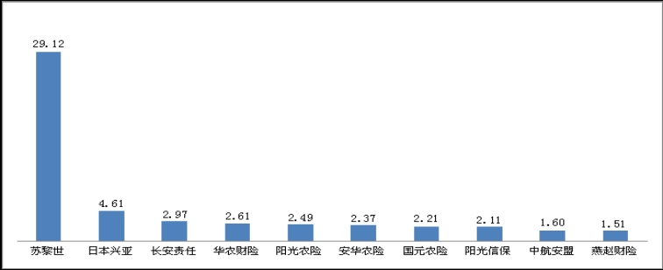
图六 万张保单投诉量前10位的财产保险公司（单位：件/万张）
（二）人身保险公司。
2019年，人身保险公司亿元保费投诉量中位数为1.41件/亿元。其中，亿元保费投诉量居前的为：和谐健康22.93件/亿元；华汇人寿16.45件/亿元；人民健康6.46件/亿元；复星联合健康6.19件/亿元；北大方正5.48件/亿元。
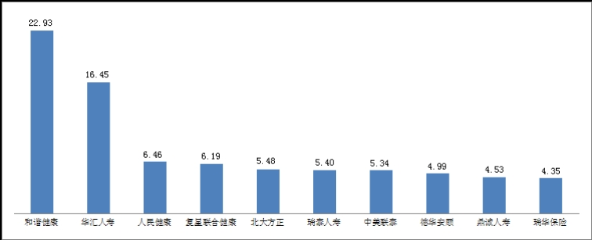
图七 亿元保费投诉量前10位的人身保险公司（单位：件/亿元）
2019年，人身保险公司万张保单投诉量中位数为0.62件/万张。其中，万张保单投诉量居前的为：信美相互人寿11.42件/万张；君龙人寿2.87件/万张；鼎诚人寿2.31件/万张；中德安联2.15件/万张；汇丰人寿2.05件/万张。
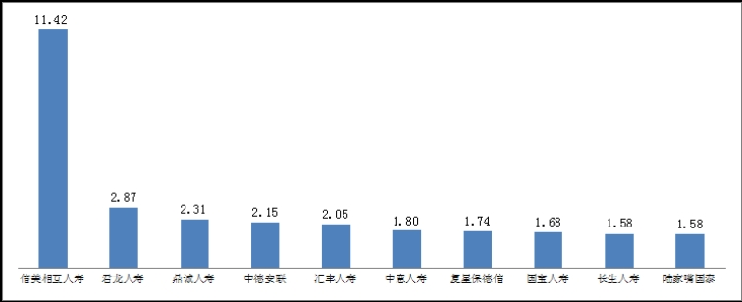
图八 万张保单投诉量前10位的人身保险公司（单位：件/万张）
2019年，人身保险公司万人次投诉量中位数为0.25件/万人次。其中，万人次投诉量居前的为：汇丰人寿1.93件/万人次；复星保德信1.22件/万人次；招商信诺1.08件/万人次；大家养老0.97件/万人次；华汇人寿0.89件/万人次。
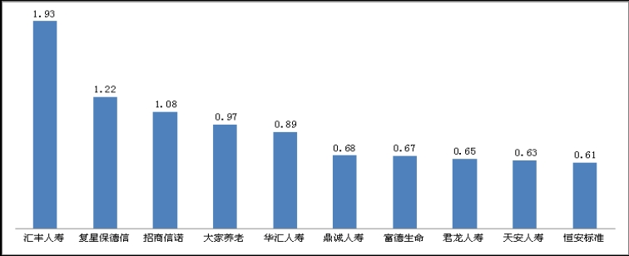
图九 万人次投诉量前10位的人身保险公司（单位：件/万人次）
三、投诉反映主要问题
（一）理赔纠纷投诉。
在涉及财产保险公司投诉中，理赔纠纷37392件，占财产保险公司投诉总量的75.14%，涉及的险种以机动车辆保险为主，主要反映定核损和核赔环节的金额争议、理赔时效慢和责任认定纠纷等问题。
财产保险公司理赔纠纷投诉量居前的为：人保财险7180件，同比增长8.10%；平安财险4520件，同比下降13.08%；太平洋财险2291件，同比下降6.57%；众安在线1766件，同比增长5.88%；大地财险1758件，同比增长29.17%。
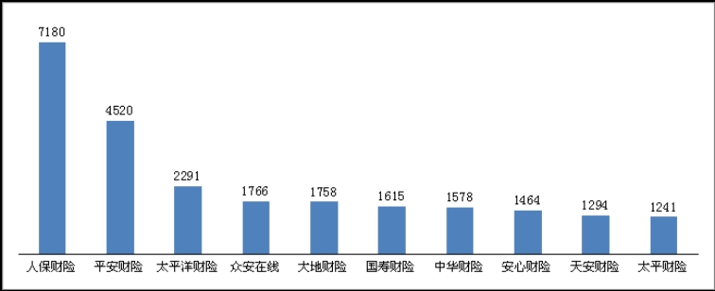
图十 理赔纠纷投诉量前10位的财产保险公司（单位：件）
在涉及人身保险公司投诉中，理赔纠纷9054件，占人身保险公司投诉总量的20.60%，涉及的险种以疾病保险、意外伤害保险和医疗保险为主，主要反映理赔时效慢、理赔金额争议、理赔资料繁琐等问题。
人身保险公司理赔纠纷投诉量居前的为：中国人寿1279件，同比下降31.27%；太平洋人寿1169件，同比增长9.35%；平安人寿1068件，同比下降8.56%；人民健康1026件，同比下降21.02%；新华人寿731件，同比下降4.19%。
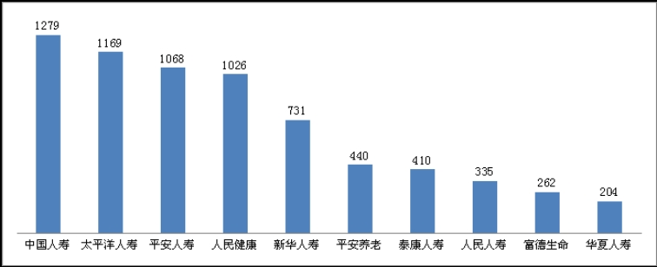
图十一 理赔纠纷投诉量前10位的人身保险公司（单位：件）
（二）销售纠纷投诉。
在涉及财产保险公司投诉中，销售纠纷4868件，占财产保险公司投诉总量的9.78%，涉及的险种以机动车辆保险、保证保险和意外伤害保险为主，主要反映强制销售、营销扰民和误导保险责任或收益等问题。
财产保险公司销售纠纷投诉量居前的为：众安在线1104件，同比增长1262.96%；人保财险968件，同比增长35.20%；平安财险791件，同比增长87.44%；大地财险371件，同比增长118.24%；永安财险250件，同比增长900.00%。
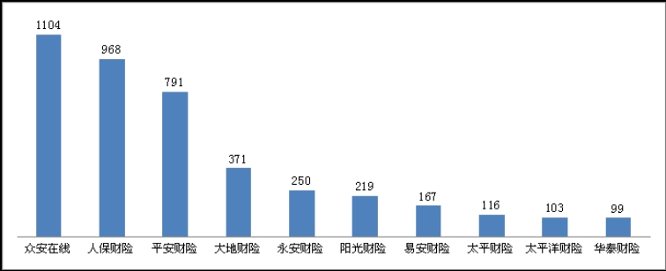
图十二 销售纠纷投诉量前10位的财产保险公司（单位：件）
在涉及人身保险公司投诉中，销售纠纷21121件，占人身保险公司投诉总量的48.05%，涉及的险种以普通人寿保险、分红保险、疾病保险和意外伤害保险为主，主要反映夸大保险责任或收益、未充分告知解约损失和满期给付年限、承诺不确定利益的收益保证等问题。
人身保险公司销售纠纷投诉量居前的为：平安人寿6857件，同比增长247.89%；中国人寿2058件，同比下降33.55%；太平洋人寿1970件，同比增长16.84%；泰康人寿1408件，同比下降7.25%；新华人寿1373件，同比下降27.51%。
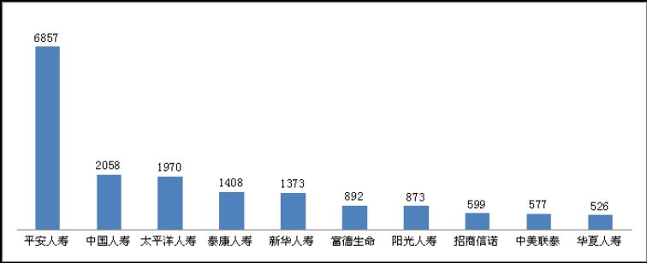
图十三 销售纠纷投诉量前10位的人身保险公司（单位：件）
附件：1.保险消费投诉总量情况统计表（财产保险公司）
2.保险消费投诉总量情况统计表（人身保险公司）
3.保险消费投诉相对量情况统计表（财产保险公司）
4.保险消费投诉相对量情况统计表（人身保险公司）
中国银保监会消费者权益保护局
2020年3月24日
附件信息: 2019年保险消费投诉情况通报附件1-4.xlsx

